<http://jishus.org/?p=452>

# 讓Python安裝模組變得更簡單～ easy_install使用教學+egg檔安裝教學

發表於：[**2011 年 05 月 01 日**](http://jishus.org/?p=452) 作者： [**linroex**](http://jishus.org/?author=1)

[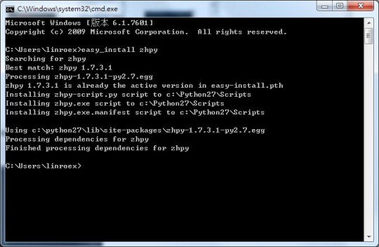](http://jishus.org/wp-content/uploads/2011/05/2011-05-01_170827.jpg)

大家都知道Python這套程式語言的特點就是它的擴充性極高，可以安裝一些第三方的模組來達到你想要的功能，例如你想要使用「中文」來寫程式的話可以安裝zhpy這個模組，但是安裝這些模組說難也還好，就是很麻煩，有些可能只要按下一步就好了，有些可能還要去調整系統的設定，在這裡要介紹一個程式叫做「easy_install」，它可以讓你的Pythonm樣安裝模組時變得很簡單，用法跟Linux的yum其實很類似，有了他你只需要一行指令就可以安裝好模組啦～ 另外easy_install還有一個功能就是可以幫你安裝所謂的egg格式

**easy_install簡介**

* 安裝前需要你的電腦有安裝Python
* 下載點：[Box.net](http://www.box.net/shared/fibb0r0dia)｜[4Shared](http://www.4shared.com/file/zkrsEBgV/ez_setup.html)｜[Dropbox](http://dl.dropbox.com/u/6241767/%E9%80%90%E9%A2%A8%E6%8A%80%E8%A1%93%E8%AA%8C/ez_setup.zip)｜[Google](https://docs.google.com/leaf?id=0B7dzHNV9vYfOZjYwYzY0ZWItOTVmNS00MGE4LThiMWItYzE3ZTVlMWNmNDUz&hl=zh_TW)

**easy_install安裝教學**

1.把剛剛下載的檔案移動到Python根目錄（例如C:\Python27）

2.打開cmd，然後輸入指令：

* cd c:\Python27
* python ez_setup.py setuptools

P.S.  c:\Python27的那部分請改成你的python路徑

[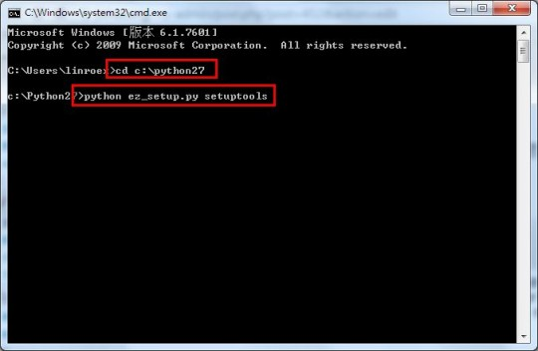](http://jishus.org/wp-content/uploads/2011/05/2011-05-01_170026.jpg)

3.當你看到紅框中訊息時代表easy_install已經安裝成功囉

[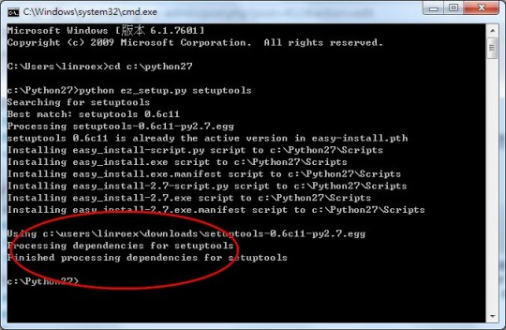](http://jishus.org/wp-content/uploads/2011/05/2011-05-01_170047.jpg)

4.安裝好之後，請把你的python資料夾中的Script資料夾加入到環境變數Path中，以我的舉例：

C:\Python27\Scripts  ->將這個路徑加入到環境變數Path中

每個人的路徑都可能不同

[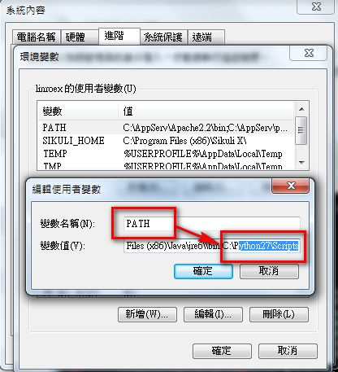](http://jishus.org/wp-content/uploads/2011/05/2011-05-01_170507.jpg)

**如何快速安裝模組？**

1.開啟CMD，然後輸入指令：

easy_install 模組名稱

如此….就可以安裝了，如果你是要安裝egg格式的模組也很簡單，模組名稱的地方改成模組安裝檔的位置，例如我把安裝檔存在c:\download裡，然後檔名是123.egg，則指令為：

**eazy_install c:\download\123.egg**

[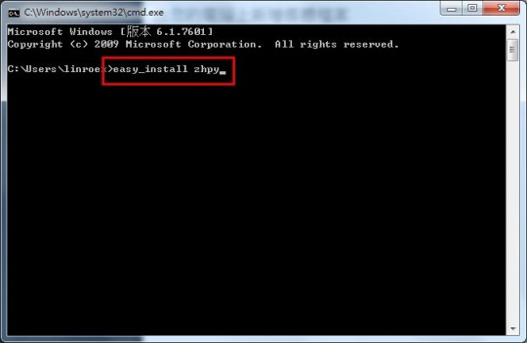](http://jishus.org/wp-content/uploads/2011/05/2011-05-01_170735.jpg)

2.看到跟我很類似的畫面時代表安裝成功

[](http://jishus.org/wp-content/uploads/2011/05/2011-05-01_170827.jpg)

本文分類： [Python](http://jishus.org/?cat=18) 標籤： [easy_install](http://jishus.org/?tag=easy_install),[egg](http://jishus.org/?tag=egg),[ez_setup](http://jishus.org/?tag=ez_setup),[Python](http://jishus.org/?tag=python),[模組](http://jishus.org/?tag=%e6%a8%a1%e7%b5%84) [linroex](http://jishus.org/?author=1).

## 3 thoughts on “讓Python安裝模組變得更簡單～ easy_install使用教學+egg檔安裝教學”

1. 引用： [如何使用easy_install安装Sphinx | 丽婗闫](http://liniyan.com/?p=10)
2. 引用： [如何使用easy_install安装Sphinx](http://liniyan.com/work/%e5%a6%82%e4%bd%95%e4%bd%bf%e7%94%a8easy_install%e5%ae%89%e8%a3%85sphinx.html)

如果要拆外掛，直接進C:\Python34\Lib\site-packages，把那一個外掛包給刪除就行。